S
TG/PLECTR(proj.4)
ORIGINAL: Inglés
FECHA: 2016-01-19
UNIÓN INTERNACIONAL PARA LA PROTECCIÓN DE LAS OBTENCIONES VEGETALES
Ginebra
PROYECTO

 | PLECTRANTHUS  Código UPOV: PLECT  Plectranthus L’Hér.  excluida P. scutellarioides | *

DIRECTRICES
PARA LA EJECUCIÓN DEL EXAMEN
DE LA DISTINCIÓN, LA HOMOGENEIDAD Y LA ESTABILIDAD

preparadas por [un experto] / [expertos] de Sudáfrica

para su examen por el

Comité Técnico en su quincuagésima segunda sesión,
que se celebrará en Ginebra del 14 al 16 de marzo de 2016

Descargo de responsabilidad: el presente documento no constituye
un documento de política u orientación de la UPOV

Nombres alternativos: *

Nombre botánico | Inglés | Francés | Alemán | Español
Plectranthus L’Hér., Coleus Lour., Plectranthus L’Herit. | Plectranthus, Spurflower | Plectranthe | Harfenstrauch | Plectranthus

La finalidad de estas directrices (“directrices de examen”) es elaborar los principios que figuran en la Introducción General (documento TG/1/3) y sus documentos TGP conexos, con objeto de que sirvan de orientación práctica y detallada para el examen armonizado de la distinción, homogeneidad y estabilidad (DHE) y en particular, para identificar los caracteres apropiados para el examen DHE y producir descripciones armonizadas de variedades.

DOCUMENTOS CONEXOS
Estas directrices de examen deberán leerse en conjunción con la Introducción General y sus documentos TGP conexos.
ÍNDICE PÁGINA

1. Objeto de estas directrices de examen 3
2. Material necesario 3
3. Método de examen 3
3.1 Número de ciclos de cultivo 3
3.2 Lugar de ejecución de los ensayos 3
3.3 Condiciones para efectuar el examen 3
3.4 Diseño de los ensayos 3
3.5 Ensayos adicionales 4
4. Evaluación de la distinción, la homogeneidad y la estabilidad 4
4.1 Distinción 4
4.2 Homogeneidad 5
4.3 Estabilidad 5
5. Modo de agrupar las variedades y organización de los ensayos en cultivo 5
6. Introducción a la tabla de caracteres 6
6.1 Categorías de caracteres 6
6.2 Niveles de expresión y notas correspondientes 6
6.3 Tipos de expresión 6
6.4 Variedades ejemplo 7
6.5 Leyenda 7
7. Table of Characteristics/Tableau des caractères/Merkmalstabelle/Tabla de caracteres 8
8. Explicaciones de la tabla de caracteres 14
8.1 Explicaciones relativas a varios caracteres 14
Explicaciones relativas a caracteres individuales 14
9. Bibliografía 19
10. Cuestionario Técnico 20

Objeto de estas directrices de examen

Las presentes directrices de examen se aplican a todas las variedades de Plectranthus L’Hér. excluida P. scutellarioides.

Material necesario

2.1 Las autoridades competentes deciden cuándo, dónde y en qué cantidad y calidad se deberá entregar el material vegetal necesario para la ejecución del examen de la variedad. Los solicitantes que presenten material procedente de un país distinto de aquel en el que se efectuará el examen, deberán asegurarse de que se han cumplido todas las formalidades aduaneras y fitosanitarias.

  - El material se entregará en forma de plantas capaces de expresar todos los caracteres pertinentes de la variedad durante el primer ciclo de cultivo.

2.3 La cantidad mínima de material vegetal que ha de entregar el solicitante deberá ser de:

10 plantas.

2.4 El material vegetal proporcionado deberá presentar una apariencia saludable y no carecer de vigor ni estar afectado por enfermedades o plagas importantes.

2.5 El material vegetal deberá estar exento de todo tratamiento que afecte la expresión de los caracteres de la variedad, salvo autorización en contrario o solicitud expresa de las autoridades competentes. Si ha sido tratado, se deberá indicar en detalle el tratamiento aplicado.

Método de examen

3.1 Número de ciclos de cultivo

La duración mínima de los ensayos deberá ser normalmente de un único ciclo de cultivo.

3.2 Lugar de ejecución de los ensayos

Normalmente los ensayos deberán efectuarse en un sólo lugar. En el documento TGP/9 “Examen de la distinción” se ofrece orientación respecto a los ensayos realizados en más de un lugar.

3.3 Condiciones para efectuar el examen

3.3.1 Se deberán efectuar los ensayos en condiciones que aseguren un desarrollo satisfactorio para la expresión de los caracteres pertinentes de la variedad y para la ejecución del examen.

3.3.2 Ya que la luz del día es variable, las valoraciones del color establecidas frente a una carta de colores deberán realizarse en una habitación apropiada utilizando luz artificial, o a mediodía en una habitación sin luz solar directa. La distribución espectral de la fuente luminosa que constituye la luz artificial deberá estar en conformidad con la Norma CIE de Luz Preferida D 6500 y debe ajustarse a los límites de tolerancia establecidos por la Norma Británica (British Standard) 950, Parte I. Estas valoraciones se deberán efectuar con la planta colocada sobre un fondo blanco. La carta de colores y la versión de la carta de colores utilizada deberán indicarse en la descripción de la variedad.

3.4 Diseño de los ensayos

3.4.1 Cada ensayo deberá tener por finalidad la obtención de al menos 10 plantas.

3.4.2 Los ensayos deberán concebirse de tal manera que se permita la extracción de plantas o partes de plantas para efectuar medidas y conteos, sin perjudicar las observaciones ulteriores que deberán efectuarse hasta el final del ciclo de cultivo.

3.5 Ensayos adicionales

Se podrán efectuar ensayos adicionales para estudiar caracteres pertinentes.

Evaluación de la distinción, la homogeneidad y la estabilidad

4.1 Distinción

4.1.1 Recomendaciones generales

Es de particular importancia para los usuarios de estas directrices de examen consultar la Introducción General antes de tomar decisiones relativas a la distinción. Sin embargo, a continuación se citan una serie de aspectos que han de tenerse en cuenta en las directrices de examen.

4.1.2 Diferencias consistentes

Las diferencias observadas entre variedades pueden ser tan evidentes que no sea necesario más de un ciclo de cultivo. Asimismo, en algunas circunstancias, la influencia del medio ambiente no reviste la importancia suficiente como para requerir más de un único ciclo de cultivo con el fin de garantizar que las diferencias observadas entre variedades son suficientemente consistentes. Una manera de garantizar que una diferencia en un carácter, observada en un ensayo en cultivo, sea lo suficientemente consistente es examinar el carácter en al menos dos ciclos de cultivo independientes.

4.1.3 Diferencias claras

Determinar si una diferencia entre dos variedades es clara depende de muchos factores y, para ello se tendría que considerar, en particular, el tipo de expresión del carácter que se esté examinando, es decir, si éste se expresa de manera cualitativa, cuantitativa o pseudocualitativa. Por consiguiente, es importante que los usuarios de estas directrices de examen estén familiarizados con las recomendaciones contenidas en la Introducción General antes de tomar decisiones relativas a la distinción.

4.1.4 Número de plantas/ partes de plantas que se ha de examinar

Salvo indicación en contrario, a los efectos de la distinción, todas las observaciones de plantas individuales deberán efectuarse en 5 plantas o partes de cada una de las 5 plantas, y cualquier otra observación se efectuará en todas las plantas del ensayo, sin tener en cuenta las plantas fuera de tipo. En el caso de observaciones de partes tomadas de plantas individuales, el número de partes que deberán tomarse de cada una de las plantas, deberá ser de 1.

4.1.5 Método de observación

El método recomendado para observar los caracteres a los fines del examen de la distinción se indica en la segunda columna de la tabla de caracteres mediante la siguiente clave (véase el documento TGP/9 “Examen de la distinción”, sección 4 “Observación de los caracteres”):

MG: medición única de un grupo de varias plantas o partes de plantas
MS: medición de varias plantas o partes de plantas individuales
VG: evaluación visual mediante una única observación de un grupo de varias plantas o partes de plantas
VS: evaluación visual mediante la observación de varias plantas o partes de plantas individuales

Tipo de observación visual (V) o medición (M)

La observación “visual” (V) es una observación basada en la opinión del experto. A los fines del presente documento, por observación “visual” se entienden las observaciones sensoriales de los expertos y, por lo tanto, también incluye el olfato, el gusto y el tacto. La observación visual comprende además las observaciones en las que el experto utiliza referencias (por ejemplo, diagramas, variedades ejemplo, comparación por pares) o gráficos no lineales (por ejemplo, cartas de colores). La medición (M) es una observación objetiva que se realiza frente a una escala lineal calibrada, por ejemplo, utilizando una regla, una báscula, un colorímetro, fechas, recuentos, etc.

Tipo de registro(s): un grupo de plantas (G) o plantas individuales (S)

A los fines de la distinción, las observaciones pueden registrarse mediante una observación global de un grupo de plantas o partes de plantas (G) o mediante observaciones de varias plantas o partes de plantas individuales (S). En la mayoría de los casos, la observación del tipo “G” proporciona un único registro por variedad y no es posible ni necesario aplicar métodos estadísticos en un análisis planta por planta para la evaluación de la distinción.

Para los casos en que en la tabla de caracteres se indica más de un método de observación de los caracteres (p. ej. VG/MG), en la Sección 4.2 del documento TGP/9 se ofrece orientación sobre la elección de un método apropiado.

4.2 Homogeneidad

    - Es particularmente importante que los usuarios de estas directrices de examen consulten la Introducción General antes de tomar decisiones relativas a la homogeneidad. Sin embargo, a continuación se citan una serie de aspectos que han de tenerse en cuenta en las directrices de examen.

4.2.2 Para la evaluación de la homogeneidad, deberá aplicarse una población estándar del 1% y una probabilidad de aceptación del 95%, como mínimo. En el caso de un tamaño de muestra de 10 plantas, se permitirá una planta fuera de tipo.

4.3 Estabilidad

4.3.1 En la práctica no es frecuente que se conduzcan exámenes de la estabilidad que brinden resultados tan fiables como los obtenidos en el examen de la distinción y la homogeneidad. No obstante, la experiencia ha demostrado que en muchos tipos de variedades, cuando una variedad haya demostrado ser homogénea, también podrá considerarse estable.

4.3.2 Cuando corresponda, o en caso de duda, la estabilidad podrá evaluarse adicionalmente, examinando un nuevo lote de plantas, para asegurarse de que presenta los mismos caracteres que el material suministrado inicialmente.

Modo de agrupar las variedades y organización de los ensayos en cultivo

5.1 Los caracteres de agrupamiento contribuyen a seleccionar las variedades notoriamente conocidas que se han de cultivar en el ensayo con las variedades candidatas y a la manera en que estas variedades se dividen en grupos para facilitar la evaluación de la distinción.

5.2 Los caracteres de agrupamiento son aquellos en los que los niveles de expresión documentados, aun cuando hayan sido registrados en distintos lugares, pueden utilizarse, individualmente o en combinación con otros caracteres similares: a) para seleccionar las variedades notoriamente conocidas que puedan ser excluidas del ensayo en cultivo utilizado para el examen de la distinción; y b) para organizar el ensayo en cultivo de manera tal que variedades similares queden agrupadas conjuntamente.

5.3 Se ha acordado la utilidad de los siguientes caracteres de agrupamiento:

a) Planta: altura (carácter 2)
b) Limbo: variegación (carácter 12)
c) Limbo: pigmentación antociánica del envés (carácter 15)
d) Flor: color principal (carácter 24), con los grupos siguientes:
Gr. 1: blanco
Gr. 2: rosa
Gr. 3: púrpura rojizo
Gr. 4: púrpura
Gr. 5: violeta
Gr. 6: azul violáceo

5.4 En la Introducción General y en el documento TGP/9 “Examen de la distinción” se dan orientaciones sobre el uso de los caracteres de agrupamiento en el proceso de examen de la distinción.

Introducción a la tabla de caracteres

6.1 Categorías de caracteres

6.1.1 Caracteres estándar de las directrices de examen

Los caracteres estándar de las directrices de examen son aquellos que han sido aprobados por la UPOV para el examen DHE y de los cuales los Miembros de la Unión pueden elegir los que convengan para determinadas circunstancias.

6.1.2 Caracteres con asterisco

Los caracteres con asterisco (señalados con *) son los caracteres incluidos en las directrices de examen que son importantes para la armonización internacional de las descripciones de variedades y que deberán utilizarse siempre en el examen DHE e incluirse en la descripción de la variedad por todos los Miembros de la Unión, excepto cuando el nivel de expresión de un carácter precedente o las condiciones medioambientales de la región lo imposibiliten.

6.2 Niveles de expresión y notas correspondientes

6.2.1 Se atribuyen a cada carácter niveles de expresión con el fin de definir el carácter y armonizar las descripciones. A cada nivel de expresión corresponde una nota numérica para facilitar el registro de los datos y la elaboración y el intercambio de la descripción.

6.2.2 En el caso de los caracteres cualitativos y pseudocualitativos (véase el Capítulo 6.3), todos los niveles pertinentes de expresión se presentan en el carácter. Sin embargo, en el caso de caracteres cuantitativos con cinco o más niveles puede utilizarse una escala abreviada para reducir al mínimo el tamaño de la tabla de caracteres. Por ejemplo, respecto de un carácter cuantitativo de nueve niveles de expresión, la presentación de los niveles de expresión en las directrices de examen puede abreviarse como sigue:

Nivel | Nota
pequeño | 3
mediano | 5
grande | 7

Ahora bien, cabe observar que los nueve niveles de expresión siguientes existen para describir las variedades y deberán utilizarse según proceda:

Nivel | Nota
muy pequeño | 1
muy pequeño a pequeño | 2
pequeño | 3
pequeño a mediano | 4
mediano | 5
mediano a grande | 6
grande | 7
grande a muy grande | 8
muy grande | 9

6.2.3 Explicaciones más exhaustivas relativas a la presentación de los niveles de expresión y de las notas figuran en el documento TGP/7 “Elaboración de las directrices de examen”.

6.3 Tipos de expresión

En la Introducción General figura una explicación de los tipos de expresión de los caracteres (cualitativo, cuantitativo y pseudocualitativo).

6.4 Variedades ejemplo

En caso necesario, se proporcionan variedades ejemplo con el fin de aclarar los niveles de expresión de un carácter.

6.5 Leyenda

(*) Carácter con asterisco – véase el Capítulo 6.1.2

QL Carácter cualitativo – véase el Capítulo 6.3
QN Carácter cuantitativo – véase el Capítulo 6.3
PQ Carácter pseudocualitativo – véase el Capítulo 6.3

MG, MS, VG, VS – véase el Capítulo 4.1.5

(a)-(d) Véanse las explicaciones de la tabla de caracteres en el Capítulo 8.1

(+) Véanse las explicaciones de la tabla de caracteres en el Capítulo 8.2

Table of Characteristics/Tableau des caractères/Merkmalstabelle/Tabla de caracteres

 |  | English | français | deutsch | español | Example Varieties  Exemples  Beispielssorten  Variedades ejemplo | Note/  Nota
(+) | VG | Plant: growth habit | Plante : port | Pflanze: Wuchsform | Planta: porte
QN |  | upright | dressé | aufrecht | erguido | Erma | 1
 |  | semi-upright | demi-dressé | halbaufrecht | semierguido | Cloud Nine | 3
 |  | spreading | étalé | breitwüchsig | extendida | Amanda, Verandah Jacaranda | 5
 |  | trailing | rampant | hängend | rastrera | Variegated Cape GC | 7
(*)  (+) | MS/VG | Plant: height | Plante : hauteur | Pflanze: Höhe | Planta: altura
QN |  | short | basse | niedrig | baja | Hadi Variegated | 3
 |  | medium | moyenne | mittel | media | Chimanimani | 5
 |  | tall | haute | hoch | alta | Erma | 7
 | MS/VG | Plant: width | Plante : largeur | Pflanze: Breite | Planta: anchura
QN |  | narrow | étroite | schmal | estrecha | Hadi Variegated | 3
 |  | medium | moyenne | mittel | media | Chimanimani | 5
 |  | broad | large | breit | ancha | Variegated Cape GC | 7
 | MS/VG | Petiole: length | Pétiole : longueur | Blattstiel: Länge | Pecíolo: longitud
QN | (a) | short | court | kurz | corto | Jazz Pink | 1
 |  | medium | moyen | mittel | medio | Variegated Cape GC | 2
 |  | long | long | lang | largo | Verandah Jacaranda | 3
(*) | MS/VG | Leaf blade: length | Limbe : longueur | Blattspreite: Länge | Limbo: longitud
QN | (a) | short | court | kurz | corto | Chimanimani | 3
 |  | medium | moyen | mittel | medio | Jaws | 5
 |  | long | long | lang | largo | Erma, Trish | 7
(*) | MS/VG | Leaf blade: width | Limbe : largeur | Blattspreite: Breite | Limbo: anchura
QN | (a) | very narrow | très étroit | sehr schmal | muy estrecho |  | 1
 |  | narrow | étroit | schmal | estrecho | Chimanimani | 3
 |  | medium | moyen | mittel | medio | Jazz Purple | 5
 |  | broad | large | breit | ancho | Erma | 7
 |  | very broad | très large | sehr breit | muy ancho | Trish | 9
(+) | VG | Leaf blade: ratio length/width | Limbe : rapport longueur/largeur | Blattspreite: Verhältnis Länge/Breite | Limbo: relación longitud/anchura
QN | (a) | low | bas | klein | baja | Chimanimani | 1
 |  | medium | moyen | mittel | media | Jazz Purple | 2
 |  | high | élevé | groß | alta | Tommy White | 3
 | VG | Leaf blade: thickness | Limbe : épaisseur | Blattspreite: Dicke | Limbo: grosor
QN | (a) | thin | fin | dünn | delgado | Erma | 1
 |  | medium | moyen | mittel | medio | Jazz White | 2
 |  | thick | épais | dick | grueso | Verandah Jacaranda | 3
(*)  (+) | VG | Leaf blade: shape of base | Limbe : forme de la base | Blattspreite: Form der Basis | Limbo: forma de la base
PQ | (a) | acute | pointue | spitz | aguda | Amanda, Erma | 1
 |  | obtuse | obtuse | stumpf | obtusa | Plepalila | 2
 |  | rounded | arrondie | abgerundet | redondeada | Cloud Nine, Jazz Purple | 3
 |  | truncate | tronquée | gerade | truncada | Coral Cloud, Jaws | 4
(*)  (+) | VG | Leaf blade: shape of apex | Limbe : forme du sommet | Blattspreite: Form der Spitze | Limbo: forma del ápice
PQ | (a) | acute | pointu | spitz | agudo | Guru's Choice | 1
 |  | obtuse | obtus | stumpf | obtuso | Coral Cloud | 2
 |  | rounded | arrondi | abgerundet | redondeado | Amanda, Trish | 3
 | VG | Leaf blade: position of broadest part | Limbe : position de la partie la plus large | Blattspreite: Position der breitesten Stelle | Limbo: posición de la parte más ancha
QN | (a) | at middle | au milieu | in der Mitte | en el medio | P 00 06 07 | 1
 |  | slightly towards base | légèrement vers la base | leicht zur Basis hin | ligeramente hacia la base | Jazz Purple | 2
 |  | moderately towards base | modérément vers la base | mäßig zur Basis hin | moderadamente hacia la base | Variegated Cape GC | 3
(*) | VG | Leaf blade: variegation | Limbe : panachure | Blattspreite: Panaschierung | Limbo: variegación
QL | (a) | absent | absente | fehlend | ausente | Jaws, Jazz Purple | 1
 |  | present | présente | vorhanden | presente | Variegated Cape GC | 9
(*)  (+) | VG | Leaf blade: intensity of green color of upper side | Limbe : intensité de la couleur verte de la face supérieure | Blattspreite: Intensität der Grünfärbung der Oberseite | Limbo: intensidad del color verde del haz
QN | (a) | light | claire | hell | claro | Easy Gold, Jaws | 1
 |  | medium | moyenne | mittel | medio | Amanda | 2
 |  | dark | foncée | dunkel | oscuro | Erma | 3
 | VG | Leaf blade: anthocyanin coloration of upper side | Limbe : pigmentation anthocyanique de la face supérieure | Blattspreite: Anthocyanfärbung der Oberseite | Limbo: pigmentación antociánica del haz
QN | (a) | absent or weak | absente ou faible | fehlend oder schwach | ausente o débil |  | 1
 |  | medium | moyenne | mittel | media |  | 2
 |  | strong | forte | stark | fuerte |  | 3
(*) | VG | Leaf blade: anthocyanin coloration of lower side | Limbe : pigmentation anthocyanique de la face inférieure | Blattspreite: Anthocyanfärbung der Unterseite | Limbo: pigmentación antociánica del envés
QN | (a) | absent or very weak | absente ou très faible | fehlend oder sehr gering | ausente o muy débil | Cloud Nine | 1
 |  | weak | faible | gering | débil | Tommy White | 3
 |  | medium | moyenne | mittel | media | Jazz Blush Pink | 5
 |  | strong | forte | stark | fuerte | Jazz Purple | 7
 |  | very strong | très forte | sehr stark | muy fuerte |  | 9
(*) | VG | Leaf blade: distribution of anthocyanin coloration of lower side | Limbe : répartition de la pigmentation anthocyanique de la face inférieure | Blattspreite: Verteilung der Anthocyanfärbung der Unterseite | Limbo: distribución de la pigmentación antociánica del envés
PQ | (a) | between veins | entre les nervures | zwischen den Adern | entre los nervios | Verandah Jacaranda | 1
 |  | on veins only | sur les nervures seulement | nur auf den Adern | solo en los nervios | Coral Cloud | 2
 |  | throughout | partout | überall | por todo | Amanda, P 00 06 07 | 3
(*)  (+) | VG | Leaf blade: type of incisions of margin | Limbe : type d'incisions du bord | Blattspreite: Art der Randeinschnitte | Limbo: tipo de incisiones del borde
PQ | (a) | biserrate | bidenticulé | doppelt gesägt | biserradas | Tommy White | 1
 |  | serrate | denticulé | gesägt | serradas | Erma | 2
 |  | serrate to dentate | denticulé à denté | gesägt bis gezähnt | de serradas a dentadas | Jazz Blush Pink | 3
 |  | dentate | denté | gezähnt | dentadas | Variegated Cape GC | 4
 |  | dentate to crenate | denté à crénelé | gezähnt bis gekerbt | de dentadas a crenadas | Amanda | 5
 |  | crenate | crénelé | gekerbt | crenadas | Cloud Nine | 6
(*)  (+) | VG | Leaf blade: depth of incisions of margin | Limbe : profondeur des incisions du bord | Blattspreite: Tiefe der Randeinschnitte | Limbo: profundidad de las incisiones del borde
QN | (a) | very shallow | très peu profondes | sehr flach | muy poco profundas | Hadi Variegated | 1
 |  | shallow | peu profondes | flach | poco profundas | Erma | 2
 |  | medium | moyennes | mittel | medias | Variegated Cape GC | 3
 |  | deep | profondes | tief | profundas | Tommy White | 4
 |  | very deep | très profondes | sehr tief | muy profundas | Jaws | 5
 | VG | Leaf blade: blistering | Limbe : cloqûre | Blattspreite: Blasigkeit | Limbo: abullonado
QN | (a) | weak | faible | gering | débil | Coral Cloud | 1
 |  | medium | moyenne | mittel | medio | Amanda | 2
 |  | strong | forte | stark | fuerte | Jazz Purple | 3
(*) | VG | Leaf blade: pubescence | Limbe : pilosité | Blattspreite: Behaarung | Limbo: pubescencia
QN | (a) | absent or very sparse | absente ou très faible | fehlend oder sehr gering | ausente o muy laxa | Erma | 1
 |  | sparse | faible | gering | laxa | P 00 06 07 | 2
 |  | medium | moyenne | mittel | media | Tommy White | 3
 |  | dense | forte | dicht | densa | Plepalila | 4
 |  | very dense | très forte | sehr dicht | muy densa | Jaws | 5
 | VG | Flowering branch: density of flowers | Branche florifère : densité des fleurs | Blühender Trieb: Dichte der Blüten | Rama floral: densidad de flores
QN | (b) | very sparse | très faible | sehr locker | muy laxa | Jazz Pink | 1
 |  | sparse | faible | locker | laxa | Jazz Purple | 3
 |  | medium | moyenne | mittel | media | Jazz Variegated White | 5
 |  | dense | forte | dicht | densa | Chimanimani | 7
 |  | very dense | très forte | sehr dicht | muy densa |  | 9
(*) | VG | Flowering branch: pubescence | Branche florifère : pilosité | Blühender Trieb: Behaarung | Rama floral: pubescencia
QN | (b) | absent or very sparse | absente ou très faible | fehlend oder sehr locker | ausente o muy laxa | Jazz Purple | 1
 |  | sparse | faible | locker | laxa | Chimanimani | 2
 |  | medium | moyenne | mittel | media | Variegated Cape GC | 3
 |  | dense | forte | dicht | densa |  | 4
 |  | very dense | très forte | sehr dicht | muy densa | Jaws | 5
 | VG | Flowering branch: anthocyanin coloration | Branche florifère : pigmentation anthocyanique | Blühender Trieb: Anthocyanfärbung | Rama floral: pigmentación antociánica
QN | (b) | absent or very weak | absente ou très faible | fehlend oder sehr gering | ausente o muy débil | Guru's Choice | 1
 |  | weak | faible | gering | débil |  | 2
 |  | medium | moyenne | mittel | media | Coral Cloud | 3
 |  | strong | forte | stark | fuerte |  | 4
 |  | very strong | très forte | sehr stark | muy fuerte | Amanda | 5
(*)  (+) | VG | Flower: main color | Fleur : couleur principale | Blüte: Hauptfarbe | Flor: color principal
PQ | (c) | white | blanc | weiß | blanco | Jazz Variegated White | 1
 | (d) | pink | rose | rosa | rosa | Jazz Blush Pink | 2
 |  | reddish purple | pourpre rougeâtre | rötlichpurpurn | púrpura rojizo | P 00 06 07 | 3
 |  | purple | pourpre | purpurn | púrpura | Amanda | 4
 |  | violet | violet | violett | violeta | Jazz Purple | 5
 |  | violet blue | bleu-violet | violettblau | azul violáceo | Hadi Variegated | 6
(*)  (+) | MS/VG | Corolla: length | Corolle : longueur | Krone: Länge | Corola: longitud
QN | (d) | very short | très courte | sehr kurz | muy corta | Chimanimani | 1
 |  | short | courte | kurz | corta | Jazz Variegated White | 3
 |  | medium | moyenne | mittel | media | Jazz Blush Pink | 5
 |  | long | longue | lang | larga | Jazz Purple | 7
 |  | very long | très longue | sehr lang | muy larga |  | 9
(+) | MS/VG | Corolla: height | Corolle : hauteur | Krone: Höhe | Corola: altura
QN | (d) | low | basse | niedrig | pequeña |  | 1
 |  | medium | moyenne | mittel | media |  | 3
 |  | high | haute | hoch | alta |  | 5
(*)  (+) | MS/VG | Corolla tube: length | Tube de la corolle : longueur | Kronröhre: Länge | Tubo de la corola: longitud
QN | (d) | very short | très court | sehr kurz | muy corto | Coral Cloud | 1
 |  | short | court | kurz | corto | Amanda | 3
 |  | medium | moyen | mittel | medio | Guru's Choice | 5
 |  | long | long | lang | largo | Cloud Nine | 7
 |  | very long | très long | sehr lang | muy largo |  | 9
(*)  (+) | MS/VG | Corolla tube: height | Tube de la corolle : hauteur | Kronröhre: Höhe | Tubo de la corola: altura
QN | (d) | very low | très bas | sehr niedrig | muy bajo | Chimanimani | 1
 |  | low | bas | niedrig | bajo | Coral Cloud, Jazz Variegated White | 3
 |  | medium | moyen | mittel | medio | Jazz Pink | 5
 |  | high | haut | hoch | alto | Guru's Choice | 7
 |  | very high | très haut | sehr hoch | muy alto |  | 9
(*)  (+) | VG | Corolla tube: ratio length/height | Tube de la corolle : rapport longueur/hauteur | Kronröhre: Verhältnis Länge/Höhe | Tubo de la corola: relación longitud/altura
QN | (d) | low | bas | klein | baja |  | 1
 |  | medium | moyen | mittel | media |  | 2
 |  | high | élevé | groß | alta |  | 3
(+) | VG | Corolla tube: longitudinal curving | Tube de la corolle : courbure longitudinale | Kronröhre: Längskrümmung | Tubo de la corola: curvatura longitudinal
QN | (d) | absent or weak | absente ou faible | fehlend oder gering | ausente o débil | Cloud Nine | 1
 |  | medium | moyenne | mittel | media | Variegated Cape GC | 2
 |  | strong | forte | stark | fuerte | Guru's Choice | 3
(*) | VG | Corolla tube: main color of outer side | Tube de la corolle : couleur principale de la face externe | Kronröhre: Hauptfarbe der Außenseite | Tubo de la corola: color principal de la cara externa
PQ | (c)  (d) | RHS Colour Chart (indicate reference number) | Code RHS des couleurs (indiquer le numéro de référence) | RHS-Farbkarte (Nummer angeben) | Carta de colores RHS (indíquese el número de referencia)
(*)  (+) | VG | Upper corolla lobe: main color of outer side | Lobe supérieur de la corolle : couleur principale de la face externe | Oberer Kronlappen: Hauptfarbe der Außenseite | Lóbulo superior de la corola: color principal de la cara externa
PQ | (c)  (d) | RHS Colour Chart (indicate reference number) | Code RHS des couleurs (indiquer le numéro de référence) | RHS-Farbkarte (Nummer angeben) | Carta de colores RHS (indíquese el número de referencia)
(*)  (+) | VG | Upper corolla lobe: main color of inner side | Lobe supérieur de la corolle : couleur principale de la face interne | Oberer Kronlappen: Hauptfarbe der Innenseite | Lóbulo superior de la corola: color principal de la cara interna
PQ | (c)  (d) | RHS Colour Chart (indicate reference number) | Code RHS des couleurs (indiquer le numéro de référence) | RHS-Farbkarte (Nummer angeben) | Carta de colores RHS (indíquese el número de referencia)
(*)  (+) | VG | Upper corolla lobe: prominence of purple spots or markings | Lobe supérieur de la corolle : importance des taches ou marques pourpres | Oberer Kronlappen: Ausprägung von purpurnen Flecken oder Zeichnungen | Lóbulo superior de la corola: prominencia de lunares o marcas púrpura
QN | (d) | absent or weak | nulle ou faible | fehlend oder schwach | ausente o débil | Jazz Blush Pink | 1
 |  | medium | moyenne | mittel | media | Tommy White | 2
 |  | strong | forte | stark | fuerte | P 00 06 07 | 3
(*)  (+) | VG | Lower corolla lobe: main color of outer side | Lobe inférieur de la corolle : couleur principale de la face externe | Unterer Kronlappen: Hauptfarbe der Außenseite | Lóbulo inferior de la corola: color principal de la cara externa
PQ | (c) | white | blanc | weiß | blanco | Guru's Choice | 1
 | (d) | pink | rose | rosa | rosa | Jazz Blush Pink | 2
 |  | reddish purple | pourpre rougeâtre | rötlichpurpurn | púrpura rojizo | P 00 06 07 | 3
 |  | purple | pourpre | purpurn | púrpura | Amanda | 4
 |  | violet | violet | violett | violeta | Coral Cloud, Jazz Purple | 5
 |  | violet blue | bleu-violet | violettblau | azul violáceo | Hadi Variegated | 6
(+) | MG | Time of beginning of flowering | Époque de début de floraison | Zeitpunkt des Blühbeginns | Época de comienzo de la floración
QN |  | early | précoce | früh | temprana |  | 3
 |  | medium | moyenne | mittel | media |  | 5
 |  | late | tardive | spät | tardía |  | 7

Explicaciones de la tabla de caracteres

8.1 Explicaciones relativas a varios caracteres

Salvo indicación en contrario, las observaciones deberán efectuarse en la época de plena floración.

Los caracteres que contengan la siguiente clave en la segunda columna de la tabla de caracteres deberán examinarse como se indica a continuación:

(a) Las observaciones de la hoja deberán efectuarse en hojas completamente desarrolladas de la parte media de la planta.

(b) Las observaciones de la rama floral deberán efectuarse en la rama floral más alta. La pubescencia y la pigmentación antociánica de la rama floral deberán observarse en el tercio medio del raquis.

(c) El color principal es el que ocupa la mayor superficie. En los casos en que la superficie del color principal y del secundario sean tan semejantes que no se pueda determinar con seguridad cuál es la mayor, se considerará que el color más oscuro es el color principal.

(d) Las observaciones de la flor o de partes de la flor deberán efectuarse en flores frescas completamente abiertas.

8.2 Explicaciones relativas a caracteres individuales

Ad. 1: Planta: porte

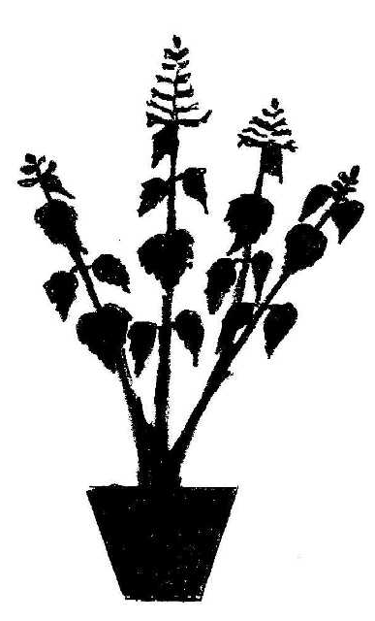 | 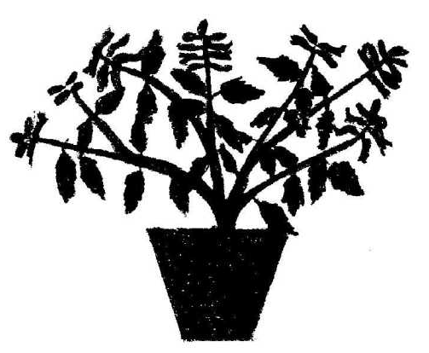 | 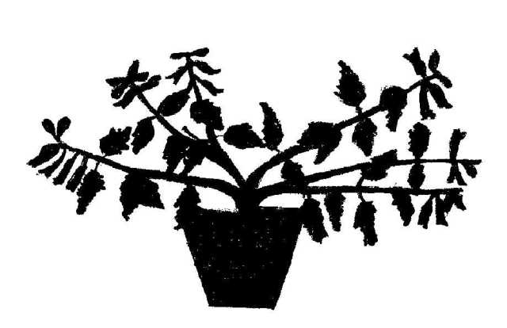 | 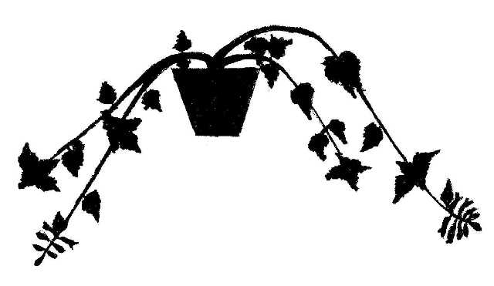
1 | 3 | 5 | 7
erguido | semiereguido | extendida | rastrera

Ad. 2: Planta: altura

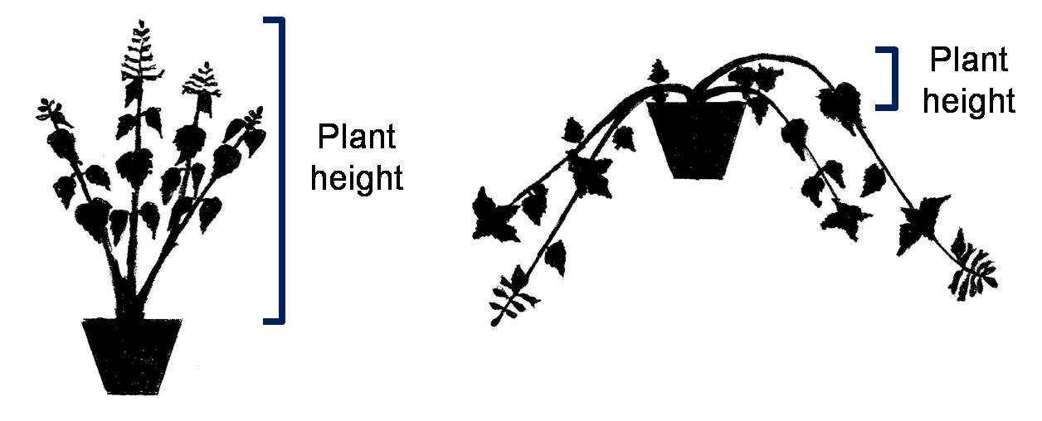
Planta: altura
Planta: altura

Ad. 7: Limbo: relación longitud/anchura

1 | 2 | 3
baja | media | alta

Ad. 9: Limbo: forma de la base

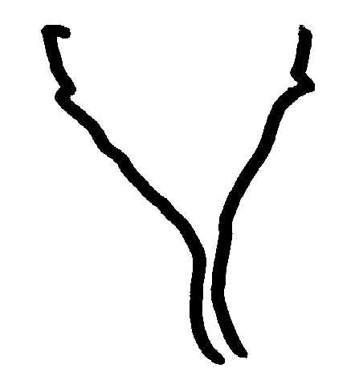 | 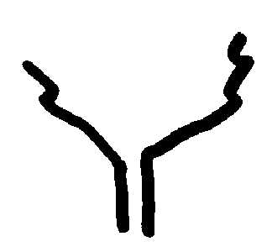 | 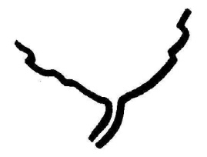 | 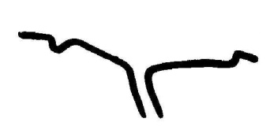
1 | 2 | 3 | 4
aguda | obtusa | redondeada | truncada

Ad. 10: Limbo: forma del ápice

1 | 2 | 3
agudo | obtuso | redondeado

Ad. 13: Limbo: intensidad del color verde del haz

En la observación deberá excluirse la variegación.

Ad. 17: Limbo: tipo de incisiones del borde

 |  | 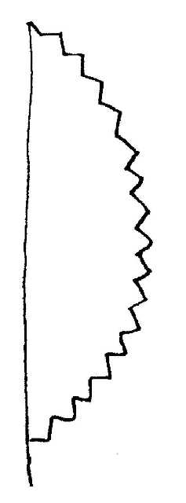
1 | 2 | 4 | 6
biserradas | serradas | dentadas | crenadas

Ad. 18: Limbo: profundidad de las incisiones del borde

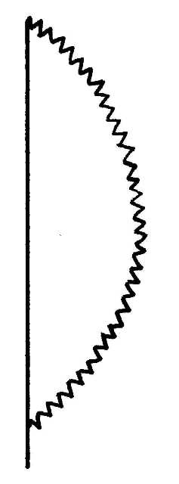 | 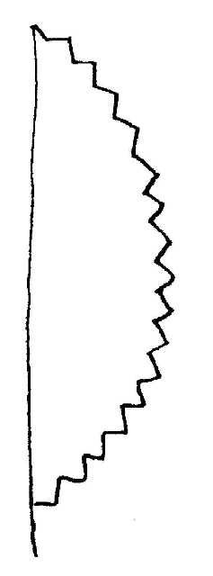 | 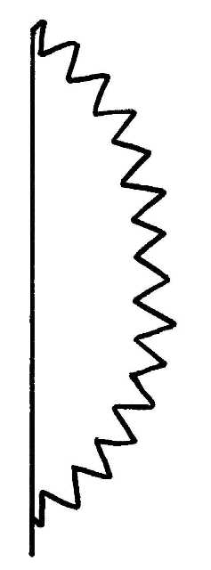
2 | 3 | 4
poco profundas | medias | profundas

Ad. 24: Flor: color principal

Este carácter se refiere a la impresión general del color de las flores, y la observación deberá efectuarse alejándose uno o dos pasos de la planta.

Ad. 25: Corola: longitud
Ad. 26: Corola: altura

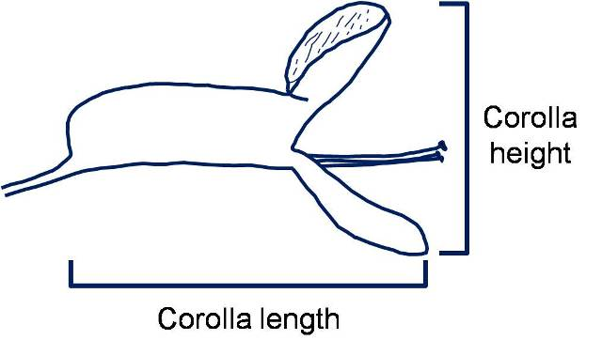
Corola: longitud
Corola: altura

Ad. 27: Tubo de la corola: longitud
Ad. 28: Tubo de la corola: altura

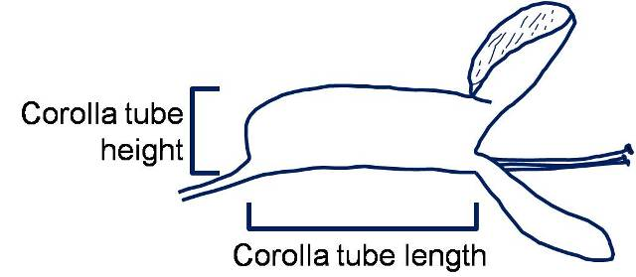
Tubo de la corola: altura
Tubo de la corola: longitud

Ad. 29: Tubo de la corola: relación longitud/altura

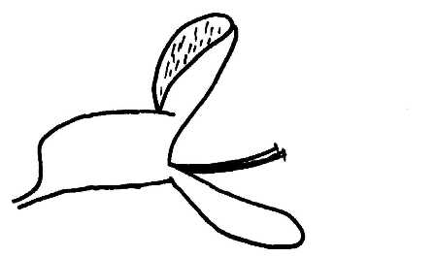 | 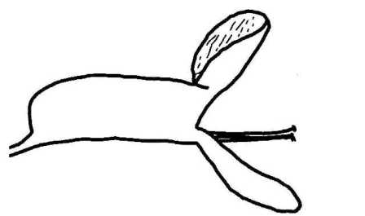 | 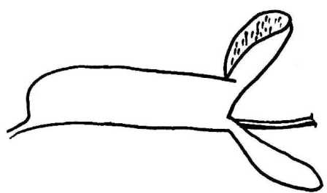
1 | 2 | 3
baja | media | alta

Ad. 30: Tubo de la corola: curvatura longitudinal

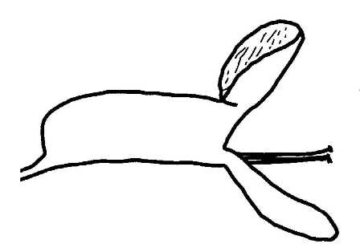 | 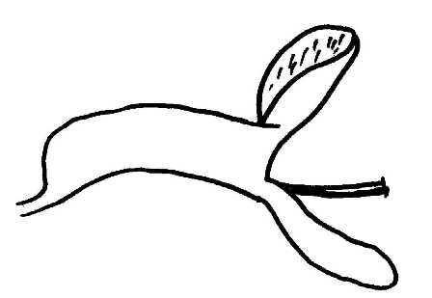 | 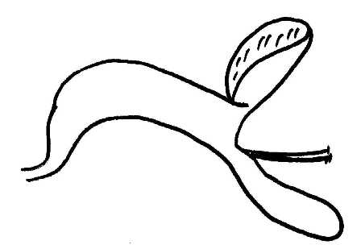
1 | 2 | 3
ausente o débil | media | fuerte

Ad. 32: Lóbulo superior de la corola: color principal de la cara externa
Ad. 33: Lóbulo superior de la corola: color principal de la cara interna
Ad. 35: Lóbulo inferior de la corola: color principal de la cara externa
Cara externa del
lóbulo superior de la corola
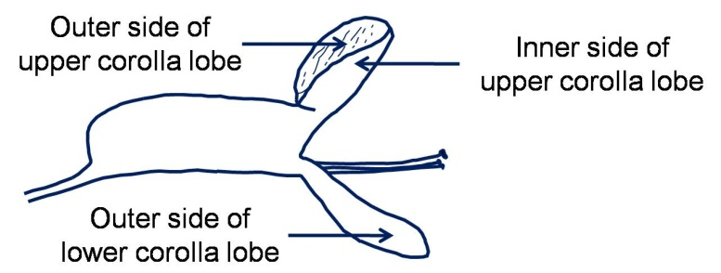
Cara externa del
lóbulo inferior de la corola

Cara interna del lóbulo superior de la corola

Ad. 34: Lóbulo superior de la corola: prominencia de lunares o marcas púrpura

La prominencia se determina por el contraste entre los colores.

Ad. 36: Época de comienzo de la floración

La época de comienzo de la floración es cuando todas las plantas tienen al menos una flor abierta.

Bibliografía

Blake, S.T., 1971: A Revision of Plectranthus (Labiatae) in Australasia. Contributions from the Queensland Herbarium No. 9. Brisbane, Queensland, AU.

Codd, L.E., 1975: Plectranthus (Labiatae) and allied genera in Southern Africa. Bothalia, vol. 11. Pretoria, ZA, pp. 371 to 442.

Van Jaarsveld, E.J., 1981: The S.A. Plectranthus species as Garden Plants. National Botanic Gardens of South Africa. Cape Town, ZA, 9 pp.

Van Jaarsveld, E.J., 1988: The Plectranthus Handbook. National Botanic Gardens of South Africa. Cape Town, ZA, 21 pp.

Van Jaarsveld, E.J., Edwards, T.J., 1997: Notes on Plectranthus (Lamiaceae) from southern Africa. Bothalia, vol. 27. Pretoria, ZA, pp. 1 to 6.

Cuestionario Técnico

CUESTIONARIO TÉCNICO |  |  |  | Página {x} de {y} |  | Número de referencia:
 |  |  |  |  |  | Fecha de la solicitud:
 |  |  |  |  |  | (no debe ser rellenado por el solicitante)
CUESTIONARIO TÉCNICO
rellénese junto con la solicitud de derechos de obtentor

1. Objeto del Cuestionario Técnico
1.1 Género |  |  | Plectranthus L’Hér
1.2 Especie |  |  |  |  |  |  |  |  | [ ]
(sírvase completar)
1.3 Híbrido |  |  |  |  |  |  |  |  | [ ]
Especie
(sírvase completar)

2. Solicitante
Nombre
Dirección
Número de teléfono
Número de fax
Dirección de correo-e
Obtentor (si no es el solicitante)
3. Denominación propuesta y referencia del obtentor
Denominación propuesta
(si procede)

Referencia del obtentor
#4. Información sobre el método de obtención y la reproducción de la variedad

4.1 Método de obtención

Variedad resultante de:

4.1.1 Cruzamiento

a) cruzamiento controlado [ ]
(sírvase mencionar las variedades parentales)

(…………………..……………..…) x (……………..…………………..…)
línea parental femenina línea parental masculina

b) cruzamiento parcialmente desconocido [ ]
(sírvase mencionar la variedad o variedades parentales conocidas)

(…………………..……………..…) x (……………..…………………..…)
línea parental femenina línea parental masculina

c) cruzamiento desconocido [ ]

4.1.2 Mutación [ ]
(sírvase mencionar la variedad parental)

4.1.3 Descubrimiento y desarrollo [ ]
(sírvase mencionar dónde y cuándo ha sido descubierta y cómo ha sido desarrollada la variedad)

4.1.4 Otro [ ]
(sírvase dar detalles)

4.2 Método de reproducción de la variedad

4.2.1 Multiplicación vegetativa

a) Esquejes [ ]

b) multiplicación in vitro [ ]

c) Otras (sírvase indicar el método) [ ]

4.2.2 Otro [ ]
(sírvase dar detalles)

5. Caracteres de la variedad que se deben indicar (el número entre paréntesis indica el carácter correspondiente en las directrices de examen; especifíquese la nota apropiada).

 | Caracteres |  |  |  |  |  | Ejemplos |  |  | Nota
5.1  (2) | Planta: altura
 | muy baja |  |  |  |  |  |  |  |  | 1[ ]
 | de muy baja a baja |  |  |  |  |  |  |  |  | 2[ ]
 | corta |  |  |  |  |  | Hadi Variegated |  |  | 3[ ]
 | de corta a media |  |  |  |  |  |  |  |  | 4[ ]
 | mediana |  |  |  |  |  | Chimanimani |  |  | 5[ ]
 | de mediana a alta |  |  |  |  |  |  |  |  | 6[ ]
 | alta |  |  |  |  |  | Erma |  |  | 7[ ]
 | de alta a muy alta |  |  |  |  |  |  |  |  | 8[ ]
 | muy alta |  |  |  |  |  |  |  |  | 9[ ]
5.2  (12) | Limbo: variegación
 | ausente |  |  |  |  |  | Jaws, Jazz Purple |  |  | 1[ ]
 | presente |  |  |  |  |  | Variegated Cape GC |  |  | 9[ ]
5.3  (15) | Limbo: pigmentación antociánica del envés
 | ausente o muy débil |  |  |  |  |  | Cloud Nine |  |  | 1[ ]
 | muy débil a débil |  |  |  |  |  |  |  |  | 2[ ]
 | débil |  |  |  |  |  | Tommy White |  |  | 3[ ]
 | débil a media |  |  |  |  |  |  |  |  | 4[ ]
 | media |  |  |  |  |  | Jazz Blush Pink |  |  | 5[ ]
 | media a fuerte |  |  |  |  |  |  |  |  | 6[ ]
 | fuerte |  |  |  |  |  | Jazz Purple |  |  | 7[ ]
 | fuerte a muy fuerte |  |  |  |  |  |  |  |  | 8[ ]
 | muy fuerte |  |  |  |  |  |  |  |  | 9[ ]
5.4  (24) | Flor: color principal
 | blanco |  |  |  |  |  | Jazz Variegated White |  |  | 1[ ]
 | rosa |  |  |  |  |  | Jazz Blush Pink |  |  | 2[ ]
 | púrpura rojizo |  |  |  |  |  | P 00 06 07 |  |  | 3[ ]
 | púrpura |  |  |  |  |  | Amanda |  |  | 4[ ]
 | violeta |  |  |  |  |  | Jazz Purple |  |  | 5[ ]
 | azul violáceo |  |  |  |  |  | Hadi Variegated |  |  | 6[ ]
6. Variedades similares y diferencias con respecto a esas variedades

Sírvase utilizar la tabla y el recuadro de comentarios siguientes para suministrar información acerca de la diferencia entre su variedad candidata y la variedad o variedades que, a su leal saber y entender, es o son más similares. Esta información puede ser útil para que las autoridades encargadas del examen realicen el examen de la distinción.

Denominación de la variedad o variedades similares a su variedad candidata |  | Caracteres respecto de los que su variedad candidata difiere de las variedades similares |  |  | Describa la expresión de los caracteres de las variedades similares |  |  | Describa la expresión de los caracteres de su variedad candidata
Ejemplo |  | Limbo: variegación |  |  | ausente |  |  | presente
Comentarios:

#7. Información complementaria que pueda facilitar el examen de la variedad

7.1 Además de la información suministrada en los Capítulos 5 y 6, ¿existen caracteres adicionales que puedan contribuir a distinguir la variedad?

Si [ ] No [ ]

(En caso afirmativo, sírvase especificar)

7.2 ¿Existen condiciones especiales de cultivo de la variedad o de realización del examen?

Si [ ] No [ ]

(En caso afirmativo, sírvase especificar)

7.3 Otra información

Uso principal
a) planta de jardín [ ]
b) planta de maceta [ ]
c) otras [ ]
(sírvase dar detalles)

7.4 Una fotografía en colores representativa de la variedad, en la que se observen sus características distintivas principales, debería adjuntarse al Cuestionario Técnico La fotografía proporcionará una ilustración de la variedad candidata que complemente la información presentada en el Cuestionario Técnico.

Los puntos principales que cabe considerar al tomar una fotografía de la variedad candidata son los siguientes:

- Indicación de la fecha y la ubicación geográfica
- Correcta etiquetación (referencia del obtentor)
- Buena calidad de impresión de la fotografía (mínimo 10 cm x 15 cm) y/o suficiente resolución en una versión en formato electrónico (mínimo 960 x 1280 pixeles).

Se encontrará orientación sobre la presentación de fotografías adjuntas al Cuestionario Técnico en el documento TGP/7 “Elaboración de las directrices de examen”, nota orientativa (GN) 35 (http://www.upov.int/tgp/es/).

[El enlace proporcionado puede ser suprimido por los miembros de la Unión cuando elaboran sus propias directrices de examen.]

8. Autorización para la diseminación

a) ¿Se exige una autorización previa para poder diseminar la variedad en virtud de la legislación relativa a la protección del medio ambiente y la salud humana y animal?

Si [ ] No [ ]

b) ¿Se ha obtenido dicha autorización?

Si [ ] No [ ]

Si la segunda respuesta es afirmativa, sírvase presentar una copia de la autorización.

9. Información sobre el material vegetal que deberá ser examinado o presentado para ser examinado.

9.1 La expresión de un carácter o de varios caracteres de una variedad puede verse afectada por factores tales como las plagas y enfermedades, los tratamientos químicos (por ejemplo, retardadores del crecimiento, pesticidas), efectos del cultivo de tejidos, distintos portainjertos y patrones tomados en distintos estados de desarrollo de un árbol, etcétera.

9.2 El material vegetal deberá estar exento de todo tratamiento que afecte la expresión de los caracteres de la variedad, salvo autorización en contra o solicitud expresa de las autoridades competentes. Si el material vegetal ha sido tratado, se deberá indicar en detalle el tratamiento aplicado. Por consiguiente, sírvase indicar a continuación si, a su leal saber y entender, el material vegetal que será examinado ha estado expuesto a:

a) Microorganismos (por ejemplo, virus, bacterias, fitoplasma) Si [ ] No [ ]

b) Tratamiento químico (por ejemplo, retardadores del
crecimiento, pesticidas) Si [ ] No [ ]

c) Cultivo de tejido Si [ ] No [ ]

d) Otros factores Si [ ] No [ ]

Si ha contestado afirmativamente a alguna de las preguntas sírvase suministrar detalles.

……………………………………………………………

9.3 ¿Se ha analizado el material vegetal que ha de examinarse para detectar la presencia de virus u otros agentes patógenos?

Si [ ]

(sírvase proporcionar detalles según lo disponga la autoridad competente)

No [ ]

10. Por la presente declaro que, a mi leal saber y entender, la información proporcionada en este formulario es correcta:

Nombre del solicitante

Firma Fecha

[Fin del documento]

* Estos nombres eran correctos en el momento de la adopción de estas directrices de examen pero podrían ser objeto de revisión o actualización. [Se aconseja a los lectores consultar el Código UPOV en el sitio web de la UPOV (www.upov.int), donde encontrarán la información más reciente.]
# Las autoridades podrán disponer que parte de esta información se suministre en una sección confidencial del Cuestionario Técnico.
# Las autoridades podrán disponer que parte de esta información se suministre en una sección confidencial del Cuestionario Técnico.

